实验十四 同步\异步计数器的实现

18342048 李佳

**一、实验目的：**

熟悉J-K触发器的逻辑功能，掌握J-K触发器构成异步计数器和同步计数器。

**二、实验仪器及器件**

1．数字电路实验箱、数字万用表、示波器。

2．器件：74LS00，74LS20，74LS08，74LS73。

**三、实验预习**

1. 复习时序逻辑电路设计方法。

2. 按实验内容设计逻辑电路画出逻辑图。

**四、实验原理**

本实验采用集成J-K触发器74LS73构成时序电路，其外引线图见附录。

状态转换图：

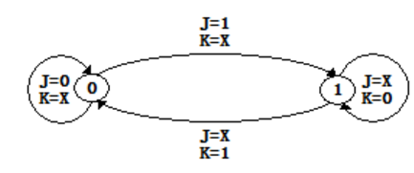

时序逻辑电路的设计步骤：

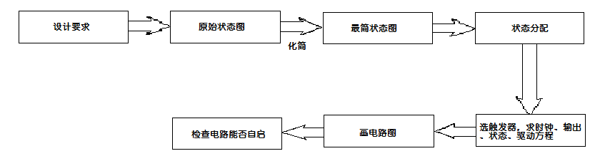

**五、实验内容**

1. 用JK触发器设计一个16进制异步计数器，用逻辑分析仪观察CP和各输出的波形。

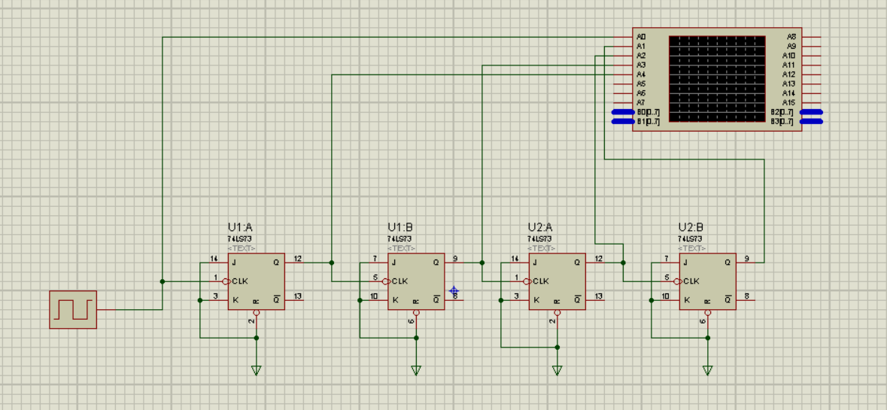

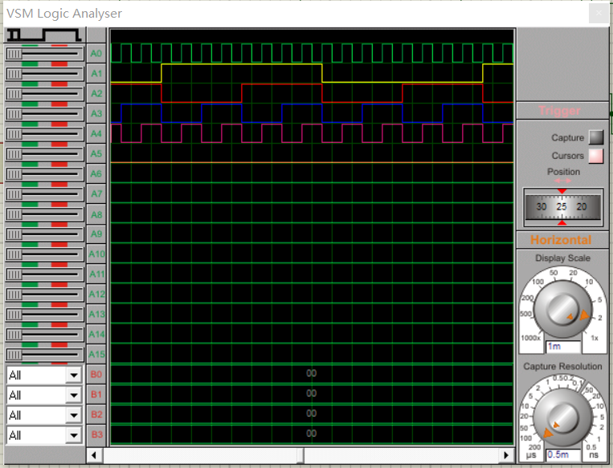

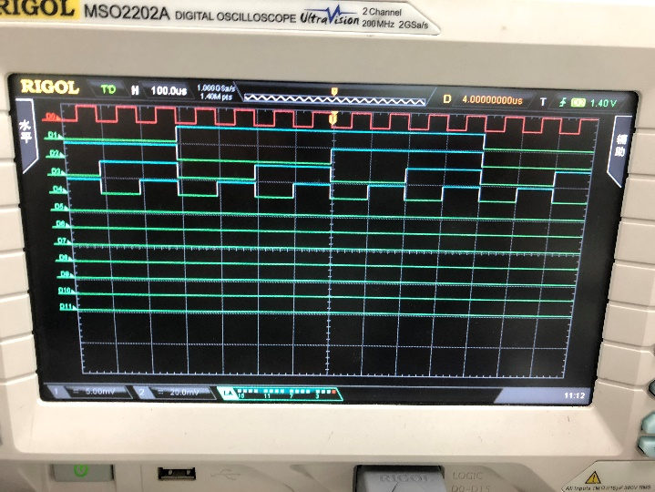

2. 用JK触发器设计一个16进制同步计数器，用逻辑分析仪观察CP和各输出的波形。

根据卡诺图计算，

J0 = K0 = 1，J1 = K1 = Q0，J2 = K2 = Q1*Q0，J3 = K3 = Q2*Q1*Q0

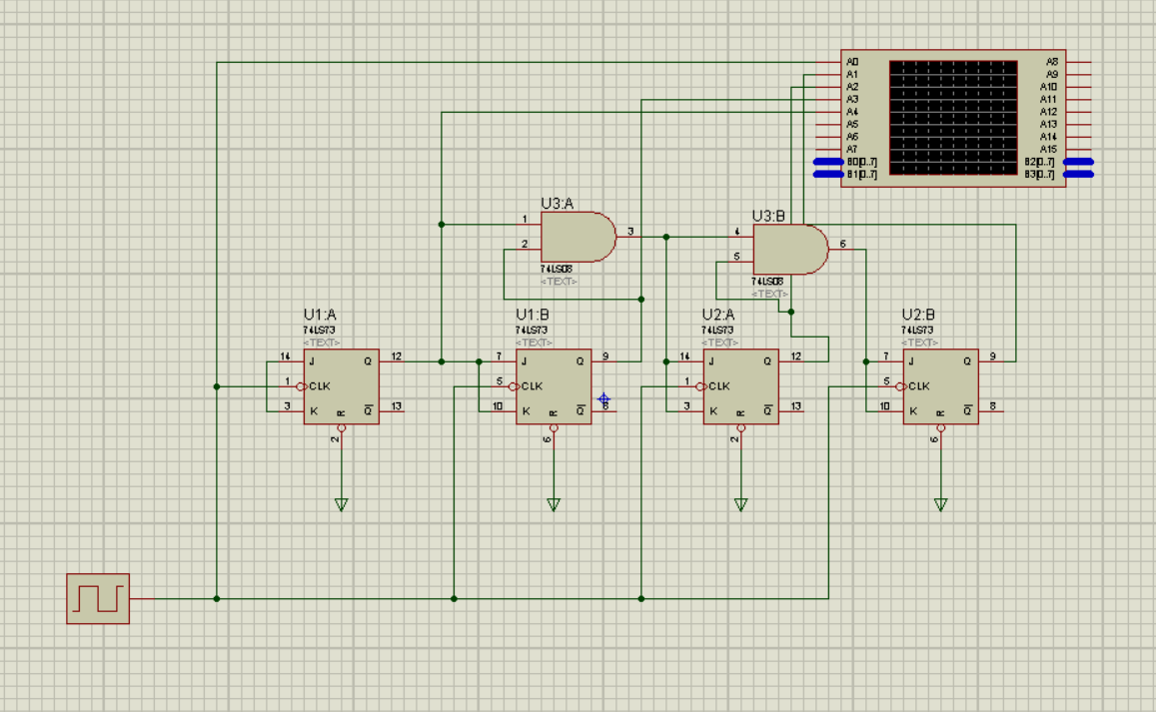

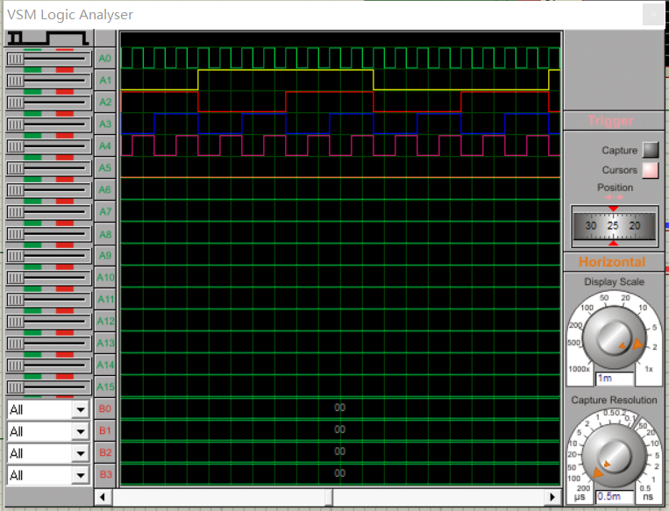

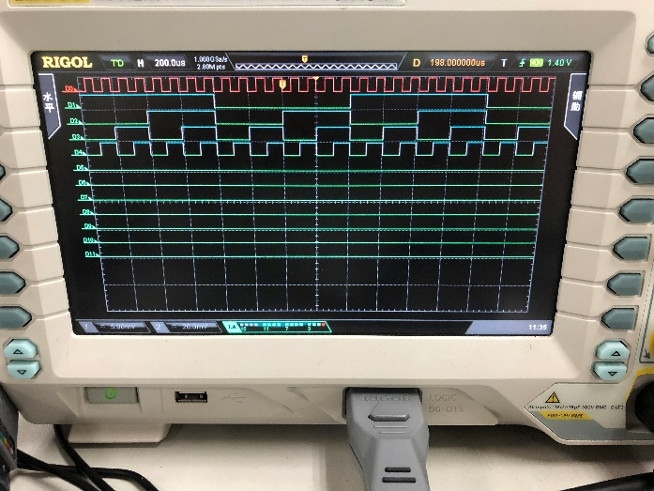

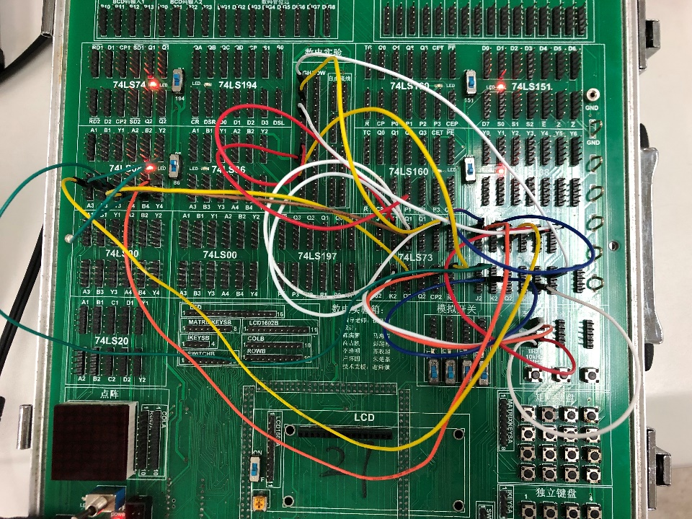

3. 用JK触发器和门电路设计模仿74LS197功能

简单版：

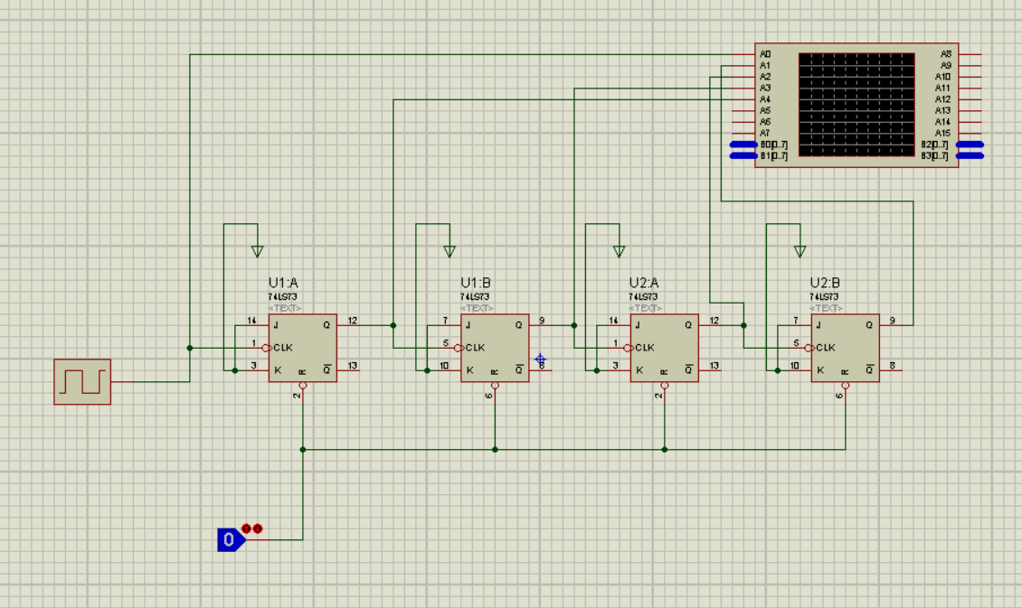

完整版：

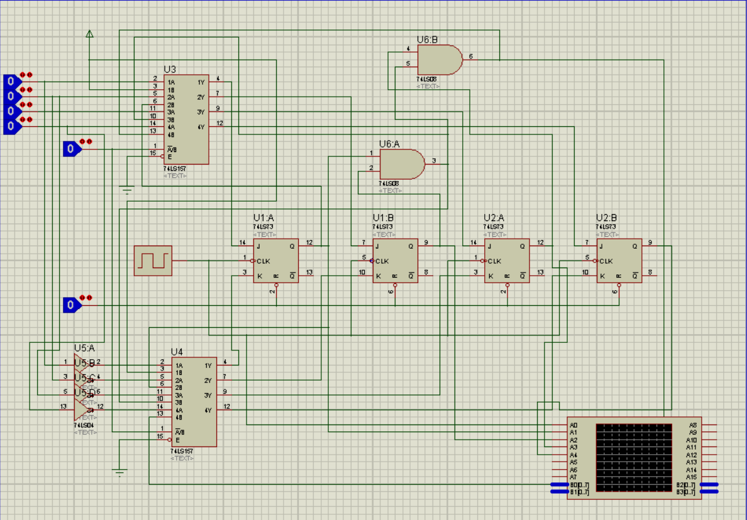

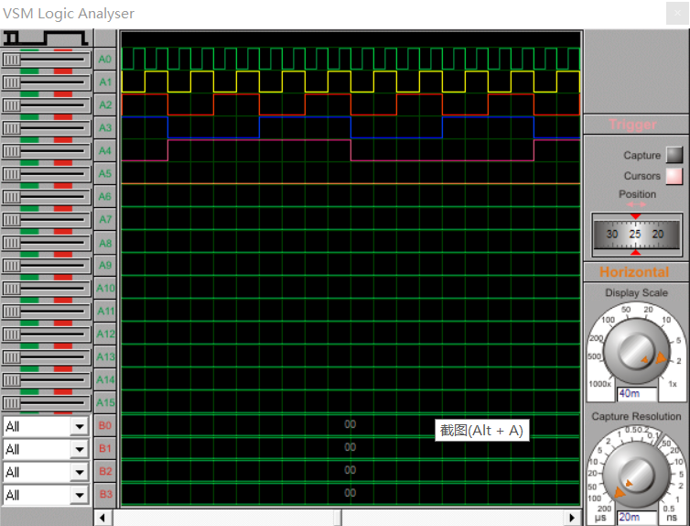

4. 用JK触发器和门电路设计一个具有置零，保持，左移，右移，并行送数功能的二进制四位计数器模仿74LS194功能。（注：在实验箱上可只实现左移或右移功能，在proteus软件上可实现对五个功能的综合实现）

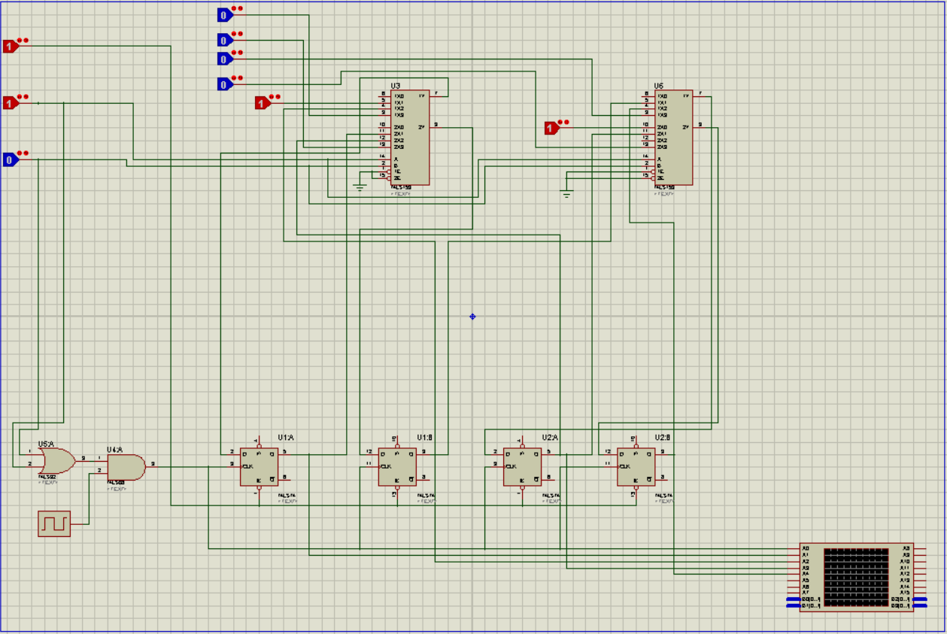

**六．实验中遇到的问题和解决办法**

J-K触发器尽管清零输入端已经接1但是还是出现了错误的翻转，本来应该是下降沿触发现在变成上升沿。